министерство общего и профессионального образования рф
Нижегородский Государственный Университет им. Н. И. Лобачевского
Экономический факультет
Кафедра экономической информатики
Н.А. Устинов
МЕТОДИЧЕСКИЕ УКАЗАНИЯ
Эффективная технология разработки документов в WORD.
для студентов экономических специальностей..

Нижний Новгород.
2004г.
Устинов Н.А. МЕТОДИЧЕСКИЕ УКАЗАНИЯ К ПРАКТИЧЕСКИМ И ЛАБОРАТОРНЫМ ЗАНЯТИЯМ по курсу «ИНФОРМАТИКА» (Эффективная технология разработки документов в WORD: курсовые, дипломные, пособия и других печатные издания).

Считается, что набор в Word текста это неинтересная, рутинная работа. Отчасти это так, если не пользоваться восхитительными возможностями этого пакета.
В разработке излагаются вопросы, связанные с этапами проектирования документов, создания шаблонов. Включение в шаблоны стилей, макросов, подключение к документу нескольких шаблонов.
Методическая разработка предназначена для студентов и полезна преподавателям при подготовке монографий, учебных пособий и других печатных изданий.

Содержание.
Введение. 4
Проектируем документ, как шаблон. 5
Разработка собственного шаблона. 5
Установка параметров страницы. 5
Форматирование текста с помощью стилей. 5
Макросы. 6
Запуск макроса. 7
Разработка документа на основе собственного шаблона. 12
Оформляем титульный лист 13
Вставляем и форматируем рисунок. 15
Вставляем список рисунков. 16
Создание рисунков непосредственно в документе Word. 17
Группировка элементов рисунка. 18
Разгруппировка. 18
Перегруппировка. 18
Оформляем содержание. 18
Вставляем гиперссылку. 19
Проблемы с графическими объектами. 20
Графические слои на странице 20
Сохранение разработанного документа в виде шаблона. 21
Подготовка нового документа. 21
Работаем в среде Office 97. 21
Способ 1. На основе обычного шаблона. 21
Способ 2. На основе шаблона, связанного с документом. 23
Способ 3. На основе общего шаблона. 25
Список рисунков и иллюстраций. 27
Список таблиц. 27
Литература 28
Приложения 29
Приложение 1. Макрос «Перевод с английского на русский». 29

Введение.
В настоящем руководстве пройдем по всем этапам подготовки документа. В качестве сквозного примера подготовки документа рассматривается, как готовился документ с именем «Word_Практикум.DOC» (содержит текст настоящего руководства).

Проектируем документ, как шаблон.

Разработка собственного шаблона.
Создадим собственный шаблон под именем Метод_Указ_12_1_5.DOT. Данный шаблон создадим из шаблона «Новый документ».

Установка параметров страницы.
Выберем команду «Файл + Параметры страницы» для того, чтобы вывести на экран диалоговое окно «Параметры страницы» (Рис. 1), которое содержит четыре вкладки: «Поля», «Размер бумаги», «Источник бумаги», «Макет».
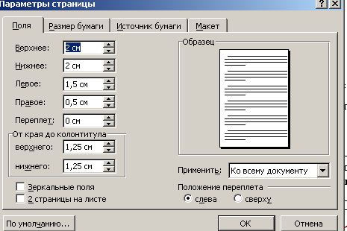
Рисунок 1 Диалоговое окно «Параметры страницы»
Методика и техника вставки, обрезки и форматирование рисунка подробно излагается в разделе «Вставляем и форматируем рисунок.». Обращение к разделу осуществляется с помощью гиперссылки (смотрите «Вставляем гиперссылку.»).
Чтобы вставить название рисунка и оформить список рисунков смотрите раздел «Вставляем список рисунков.»

Форматирование текста с помощью стилей.
Стилем называется набор параметров форматирования, который применяют к тексту документа, чтобы быстро изменить его внешний вид. Стили позволяют одним действием применить сразу всю группу атрибутов форматирования.
В Word различаю два типа стилей: абзаца и символа. Единственное принципиальное отличие между ними - это область приложения.
Стиль абзаца полностью определяет внешний вид абзаца, то есть выравнивание текста, позиции табуляции, междустрочный интервал и границы, а также может включать форматирование символов..
Стиль знака задает форматирование выделенного фрагмента текста внутри абзаца, определяя такие параметры текста, как шрифт и размер, а также полужирное и курсивное начертание. Знаки текста в абзаце могут быть оформлены собственным стилем независимо от того, применен ли какой-либо стиль абзаца к этому абзацу в целом
Будем создавать стили, основываясь на ранее разработанном стиле, Описание стиля содержит описание основного стиля (базовый стиль) со знаком + и списка изменений. За основу выбран стиль «Обычный». Чтобы изменить параметры стиля, например «Обычный», нужно выбрать команду «Формат + Стиль + Обычный» (Рис. 4.). В диалоговом окне «Стиль» содержится полное описание параметров форматирования. Поясним некоторые из параметров.
Кернинг это регулировка интервалов между отдельными парами букв. Применяется для того, чтобы слово имело вид единого слова, а не последовательно стоящих отдельных групп букв. Можно выполнить «ручной кернинг», и также можно выполнить эту операцию автоматически. Заметим, что автоматический кернинг применим только для шрифтов «True Type» и «Adobe Type Manager».
Висячая строка. Висячей называется последняя строка абзаца, напечатанная на первой строке следующей страницы, или первая строка нового абзаца, напечатанная на последней строке страницы.
По умолчанию в Word висячие строки запрещены. Чтобы отменить этот параметр, снимите флажок «Запрет висячих строк» на вкладке «Положение на странице» диалогового окна «Абзац» (меню «Формат»).

Макросы.
Макрос – это программа, состоящая из команд и действий Word. В Word макросы создаются на языке Visual Basic for Application (VBA). В качестве примера, рассмотрим макрос, разработанный Соковым К. под руководством Устинова Н., «перевод текста, набранного английскими буквами, на русский язык» ( Приложение 1. Макрос «Перевод с английского на русский».). Как разрабатывать макросы в этом методическом указании рассматривать не будем , но подробно рассмотрим как воспользоваться, разработанными макросами

Запуск макроса.
После того как макрос создан, его можно запустить одним из следующих способов:
- Команда «Сервис + Макрос + Макросы»
- Присвойте макросу кнопку на панели инструментов и нажмите кнопку. Это можно сделать так:
- Команда «Сервис + Настройка + вкладка Панели инструментов» получим рис. 2
- Кнопку «Создать»
- В поле «Панель инструментов» наберем Макросы (это наше имя)
- В списке «Сделать доступной для» файл Метод_Указ_12_1_5.dot
- Выберите «вкладку Команды» и перетащите объект «FromEnglishToRussian» на панель с именем «Макросы».
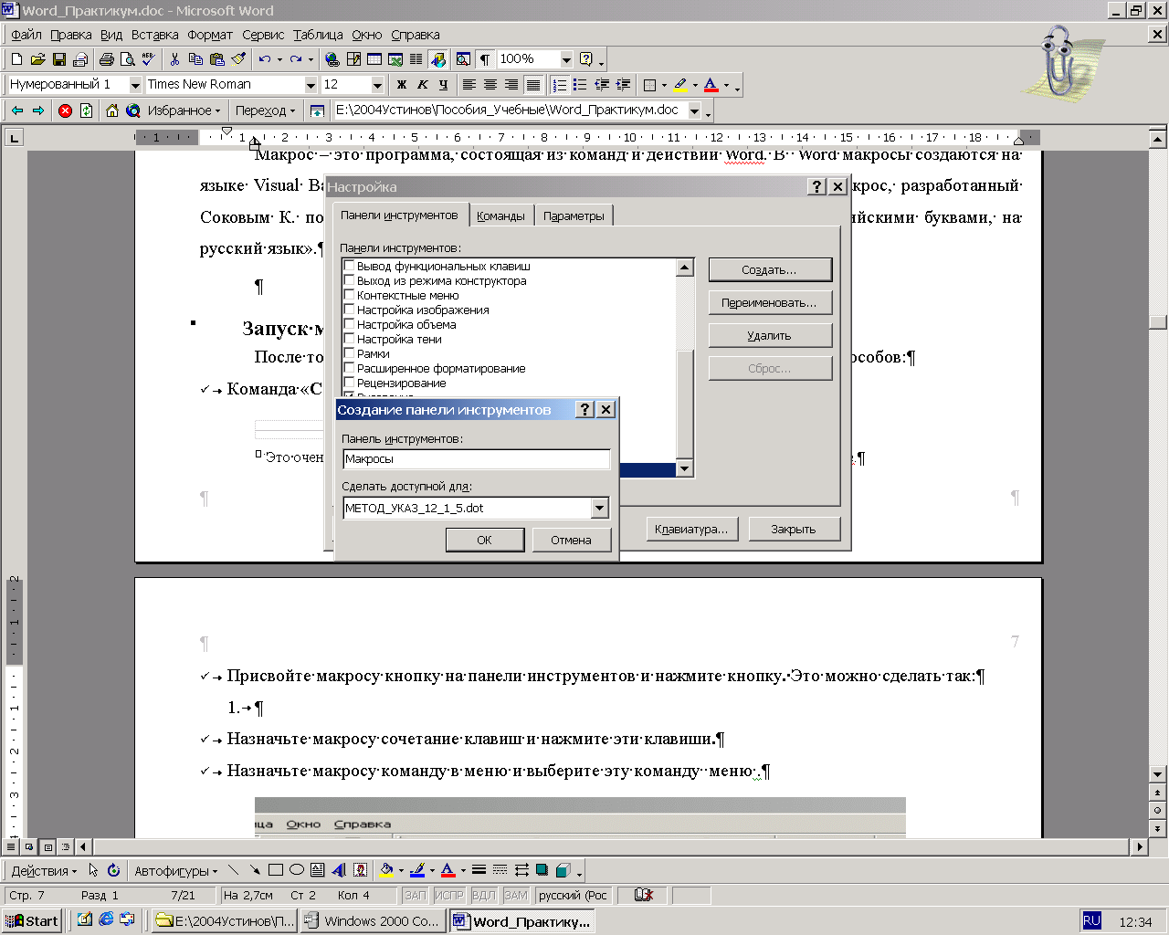
Рисунок 2 Создание "своей" панели инструментов.
- На экране появится панель «Макросы»
- Назначьте макросу сочетание клавиш и нажмите эти клавиши. Покажем, как присвоить макросу «FromEnglishToRussian» сочетание клавиш <Ctrl +E>:
- Команда «Сервис + Настройка + вкладка Панели инструментов»
- Подведем курсор к «Макросы» получим рис. 3
- В окне «Настройка клавиатуры» выберите в поле «Категории» «Макросы»
- Выберите в поле «Макросы» «FromEnglishToRussian» (это имя макроса перевода)
- Переместите курсор в поле «Новое сочетание клавиш» нажмите <Ctrl +E>:
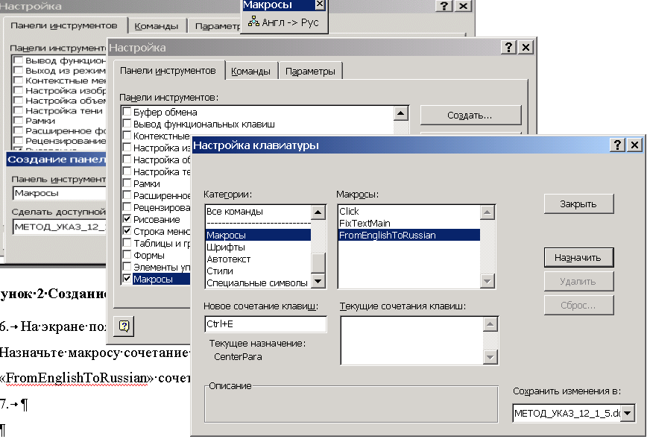
Рисунок 3 Назначение макросу сочетание клавиш
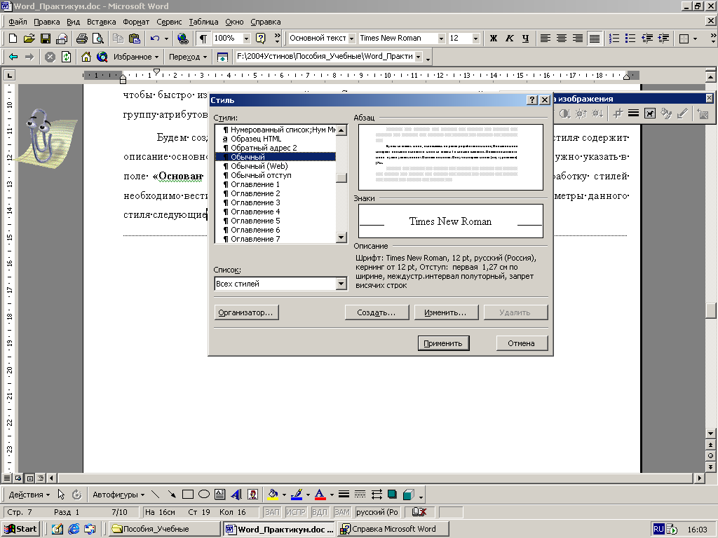
Рисунок 4 Диалоговое окно «Стиль».
Создадим стиль «Основной текст с отступом» на основе стиля «Обычный». Название основного стиля нужно указать в поле «Основан на стиле». Получим дерево стилей (двухуровневое) (Рис. 5.). Покажем на примере Рис. 5., как разработать рисунок непосредственно в Word смотрите «Создание рисунков непосредственно в документе Word.
Разработку стилей необходимо вести на основе дерева стилей. При подготовке текста данной разработки текст будем набирать с помощью стиля «Основной текст с отступом». Применим команду «Формат + Стиль + Создать», в поле «Основан на стиле» выберем «Обычный». Выберем в поле «Стиль» параметр «Абзаца», в поле «Стиль следующего абзаца» выберем «Основной текст с отступом». Этот выбор оправдан, так как почти всегда за набранным текстом будет следовать абзац основного текста.
Описание стиля «Основной текст с отступом» следующее <Обычный + Интервал перед 4пт>. В вышеприведенном описании установки текста такие же, как и в основном стиле «Обычный». Вторая часть описания включает в себя <Интервал перед 4пт>. Этот параметр выбран таким, чтобы выделить абзацы (междустрочный интервал «Полуторный»). Если мы изменим этот параметр, например 0, тогда интервал между абзацами будет слишком мал, выбрав параметр равный 5 пт, расстояние меду абзацами будет великовато. Элегантно будет выглядеть, если параметр выбран равным 4 пт. Вы можете сами подобрать этот параметр.

Заголовок 1
Заголовок 2
Заголовок 3
Заголовок 4
Заголовок 5
Основной текст с отступом
Оглавление 1
Оглавление 2
Оглавление 3
Оглавление 4
Оглавление 5
Рис_Текст
Табл_Загол
Табл_Назв
Табл_Осн_Текст
Т_Кафедра
Т_Министерство
Т_Университет
Т_Факультет
Название объекта
Обычный
Нижний колонтитул

Верхний колонтитул

Рисунок 5 Фрагмент дерева стилей (двухуровневое)

Таблица 1 Стили, используемые при подготовке данной разработки
Наименование стиля | Описание применения | Примечание
Обычный | Не применяется при наборе текста | Основа для построения стилей.
Основной текст с отступом | В основном тексте | База «Обычный»
Заголовок 1 - Заголовок 9 | В качестве элементов текста, которые войдут в содержание (оглавление) | База «Обычный»
Оглавление 1 - Оглавление 9 | Когда вы вставляете оглавления | База «Обычный»
Т_Автор
Для оформления титульного листа
База «Обычный»
Т_Год
Т_Город
Т_Кафедра
Т_Кому_предназначено
Т_Министерство
Т_Название_1
Т_Название_2
Т_Универ
Т_факультет
Табл_Назв | Для названия таблицы
Табл_Загол | Для заголовков столбцов таблицы
Табл_Осн_Текст | Для заполнения таблицы
Нумерованый 1
Для нумерованных списков
Нумерованый многоуров
Маркированный с дефисом
Для маркированных списков
Маркированный с голочк
Маркированный
Название объекта | Название рисунков (иллюстраций) | База «Обычный»
Рис_Текст | Текст в блок - схемах | База «Обычный»

При разработке стилей будем использовать стратегию использования встроенных стилей Word. В данном случае вы вводите текст и Word автоматически применяет подходящий стиль. Например, если редактируете «Верхний колонтитул» Word автоматически выберет стиль «Верхний колонтитул»
Во время работы неожиданно изменился стиль. Этот факт не должен вас пугать. Нужно выполнить следующее:
- Убедитесь, что выключено автоматическое обновление стиля. Если автоматическое обновление включено, то стиль будут обновляться при каждом изменении атрибутов текста, отформатированного с использованием этого стиля. Чтобы отключить эту возможность, выберите команду «Стиль» в меню «Формат», выберите нужный стиль в поле «Стили», а затем нажмите кнопку «Изменить». Снимите флажок «Обновлять автоматически», если он установлен.
- Стиль основан на другом стиле, который был изменен. Если переопределить базовый стиль, изменятся и все основанные на нем стили активного документа. Так, если заменить шрифт стиля «Обычный» на шрифт «Arial», изменятся также шрифты, используемые в стилях для оформления Оглавлений, Основного текста, колонтитулов, номеров страниц и другого текста. Выберите команду «Стиль» в меню «Формат». Выберите стиль, который следует изменить, из списка «Стили», нажмите кнопку «Изменить», а затем выберите значение (нет стиля) в поле Основан на стиле.
- Если изменить стили в шаблоне и повторно открыть основанный на этом шаблоне документ, то стили в документе будут обновлены. Чтобы отменить автоматическое обновление стилей в документе, основанном на шаблоне, выберите команду «Шаблоны и надстройки» в меню «Сервис», а затем сбросьте флажок «Автоматически обновлять стили документа».
- · Если шаблон, в котором находятся определения стилей, отсутствует или поврежден, то в активном документе используются определения стилей из шаблона «Обычный».

Разработка документа на основе собственного шаблона.
Создадим документ Word_Практикум.DOC на основе, разработанного шаблона Метод_Указ_12_1_5.DOT. Это можно сделать несколькими способами:
- Команда «Файл +Создать + Вкладка Общие» нужно выбрать Метод_Указ_12_1_5. Если работаете
- В Word 2000 поместите в папку
Documents and Settings\Administrator\Application Data\Microsoft\Шаблоны файл Метод_Указ_12_1_5.DOT
- В Word 97 поместите в папку Program Files\Microsoft Office\Шаблоны\ файл Метод_Указ_12_1_5.DOT
- Кнопка «Создать» появляется окно Документ1.DOC, который использует шаблон Normal.DOT. Чтобы использовать собственный шаблон Метод_Указ_12_1_5.DOT, который вы поместили в «свою» «папку». Выберите команду «Сервис + Шаблоны и надстройки». В диалоговом окне «Шаблоны и надстройки» нажмите кнопку «Присоединить». В диалоговом окне «Присоединение шаблона» выберите файл Метод_Указ_12_1_5.DOT.
- Кнопка «Создать» появляется окно Документ1.DOC, который использует шаблон Normal.DOT. Чтобы использовать собственный шаблон Метод_Указ_12_1_5.DOT, который вы поместили в «свою» «папку». Выберите команду «Сервис + Шаблоны и надстройки». В диалоговом окне «Шаблоны и надстройки» нажмите кнопку «Добавить». В диалоговом окне «Добавление шаблона» выберите файл Метод_Указ_12_1_5.DOT.

Оформляем титульный лист
Оформлять титульный лист можно двумя способами:
- Форматирование с использованием стилей
- . С помощью «ручного» форматирования.
Рассмотрим подробно каждый из способов
- Если мы воспользовались командой «Файл +Создать + Вкладка Общие» и выбрали шаблон Метод_Указ_12_1_5. Титульный лист, в данном случае, практически готов (Рис. 6).

Достоинства
- При переоформлении титульного листа нужно просто заменить некоторые параметры в стиле.
- При подготовке титульного листа с «нуля» производится автоматический переход на «новый» стиль. Например, если вы набрали текст стилем «Т_Министерство», то после нажатия клавиши <Enter> автоматически переключаетесь на стиль «Т_Университет». Эта возможность была предусмотрена на этапе проектирования стилей. В стиле «Т_Министерство», стилем следующего абзаца является стиль «Т_Университет».
Недостатки
- Используется большое количество стилей. Их нужно запомнить или иметь «помощь по применению стилей»
- При ручном форматировании вы можете воспользоваться предлагаемым шаблоном титульного листа и поправить каждый параметр под «заказчика». Чтобы не испортить, применяемые стили, при создании стилей в шаблоне Метод_Указ_12_1_5.DOT был отключен флажок «Обновлять автоматически» диалогового окна «Создание стиля» («Изменеиие стиля»). После исправления параметров абзаца, они не будут соответствовать параметрам выбранного стиля. И если вы пометите абзац и примените к нему нужный стиль (указан в поле «Стиль»на панели «Форматирование»), то ваши параметры будут заменены на параметры выбранного стиля.

Т_Министерство
Т_Университет
Стили
Т_Факультет
Т_Кафедра
Т_Автор
Т_Название 1
Т_Название 2
Т_Кому предназначено
Т_Город
Т_Год
Данный фрагмент заполнен с помощью клавиши “Enter”

Рисунок 6 Титульный лист. Оформление с помощью стилей.

Достоинства
- Вы имеете большую cвободу при выборе параметров форматирования.
Недостатки
- Нужно отслеживать каждый параметр форматирования.
- Параметры стиля, созданного ранее не будут соответствовать параметрам абзаца. (указан в поле «Стиль»на панели «Форматирование»).
- Если вы поставите флажок «Обновлять автоматически» диалогового окна «Создание стиля» («Изменеиие стиля»), можно испортить весь набранный документ.

Вставляем и форматируем рисунок.
Вставка Рис. 1 в документ производилась следующим образом:
- Выберем команду «Файл + Параметры страницы».
- Скопируем в буфер графический объект «Рис. 1 необрезанный» с помощью клавиши <Print Screen>.
- Подведем курсор в нужное место документа и вставим из буфера графический объект «Рис. 1 необрезанный» с помощью клавиш <Shift+Ins> (или с помощью команд меню).
- Скопированный объект содержит диалоговое окно «Параметры страницы», которое располагается на фоне страницы документа Word. Размер фрагмента диалогового окна «Параметры страницы» слишком мал, и размер его необходимо увеличить. Прежде чем увеличить, необходимо обрезать ненужную информацию. Затем увеличить интересующий нас фрагмент.
- Обрезку графического объекта можно производить с помощью мыши или командой «Формат рисунка» контекстного меню.
С помощью мыши это делается так:
- Поместите панель инструментов «Настройка изображения» в окно Word с помощью команды «Вид + Панель инструментов».
- Щелкните кнопкой мыши на графическом объекте Рис. 1
- Щелкните на кнопке «Обрезка». Перетащите один из маркеров изменения размера до нужного места, и еще раз щелкните на кнопке «Обрезка». Если вы перетаскиваете маркер к центру объекта, вы обрезаете часть изображения. Кода в обратном направлении, вы добавляете пустое пространство вокруг изображения.
С помощью команды «Формат рисунка» контекстного меню.
- Щелкните кнопкой мыши на графическом объекте Рис. 1
- Щелкните на кнопке «Формат рисунка» панели инструментов «Настройка изображения» или выберите команду «Формат + рисунок». Получим Рис. 7.
- Щелкните на вкладке «Рисунок». Измените размеры в полях «Слева», «Справа», «Сверху», «Снизу»
- Изменение размеров можно производить с помощью мыши или команды «Формат». Мышь используется для выполнения этой операции следующим образом:
- Перетаскиваем, какой либо из маркеров к центру объекта, вы уменьшаете размеры изображения. Перетаскивание маркера от центра изображения увеличивает его размер.

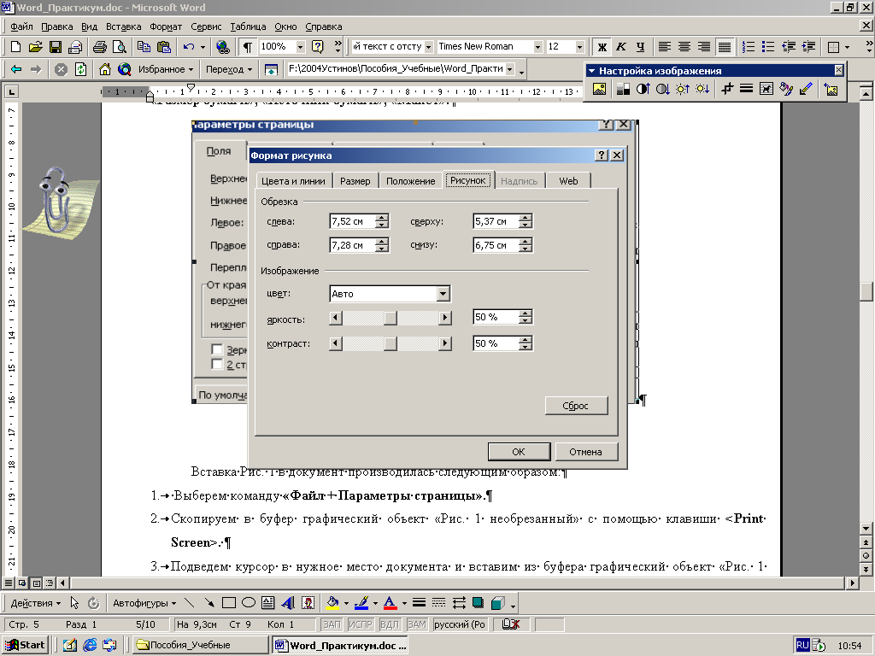
Рисунок 7 Формат рисунка
С помощью команды «Формат» контекстного меню.
- Щелкните кнопкой мыши на графическом объекте Рис. 1
- Щелкните на кнопке «Формат рисунка» панели инструментов «Настройка изображения» или выберите команду «Формат + рисунок».
Щелкните на вкладке «Размер». Установите размеры, задайте процентные отношения, установите флажок сохранения пропорций, щелкните на кнопке «OK».

Вставляем список рисунков.
Для создания списка рисунков:
- Вставьте рисунок в документ.
- Выделите рисунок и выберите команду «Вставка + Название».
- В поле Параметры постоянной части окна «Название» (Рис. 8.) выберите «Рисунок»
- В поле «Название» отредактируйте название.
- Нажмите «OK»
- Повторите шаги 2 –5 для каждого рисунка.
- Установите курсор в место, где должен появится список рисунков.

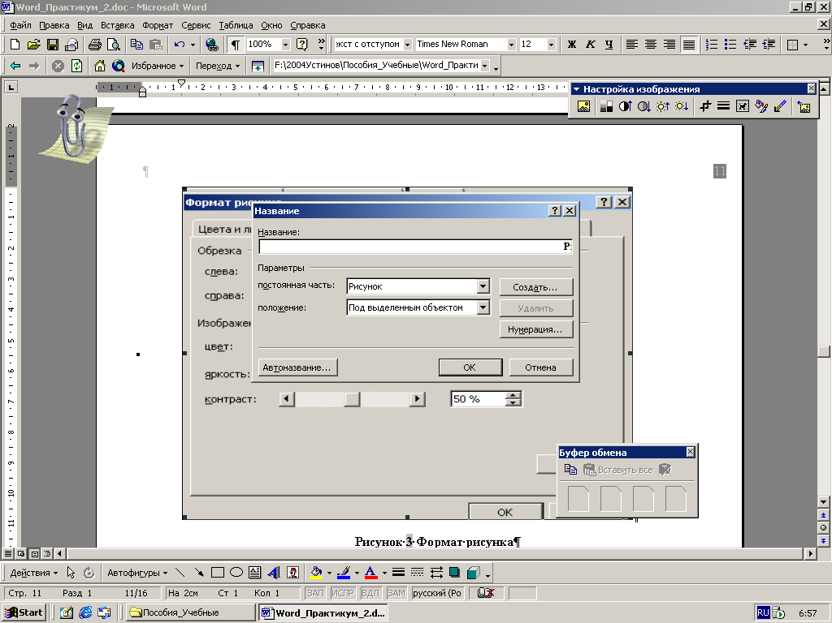
Рисунок 8 Окно название

Создание рисунков непосредственно в документе Word.
Чтобы изобразить Рисунок 3 средствами Word, воспользуемся кнопкой «Автофигуры», выберем меню «Блок-схема». Для удобства работы перетащите меню «Блок-схема» в окно документа (с помощью кнопки мыши, при нажатой клавише <Ctrl >).
Чтобы нарисовать один из символов меню «Блок-схема»:
- Выберите нужный символ.
- Установите курсор в точку ввода символа.
- Протащите курсор мыши в направлении предполагаемого места расположения символа блок-схемы.
- Чтобы нарисовать символ блок-схемы из его центра, а не из угла, во время перетаскивания курсора мыши удерживайте нажатой клавишу <Ctrl >
- Чтобы сохранить пропорции символа, во время перетаскивания курсора мыши удерживайте нажатой клавишу <Shift>
- Чтобы нарисовать символ и сохранить его пропорции, во время перетаскивания курсора мыши удерживайте нажатыми клавиши <Ctrl >,<Shift>.
Чтобы изменить параметры символа блок-схемы, выведите на экран диалоговое окно «Формат автофигуры» одним из следующих способов:
- Щелкните на символе и затем в меню «Формат» выберите команду «Автофигура»
- Щелкните на символе правой кнопкой мыши и затем выберите команду «Формат автофигуры».
- Давжды щелкните на символе блок схемы.
Соединим символы рисунка с помощью кнопки «Линия» панели инструментов «Рисование»

Группировка элементов рисунка.
Если вы захотите переместить, изменить размеры или отформатировать весь рисунок, вам придется по отдельности их выделять, перемещать, масштабировать и форматировать и это может привести ко многим проблемам (отдельные элементы не желают вставать на нужное место, появляются в неожиданных местах). Чтобы этого не происходило в Word можно применить «Группировку объектов». Это средство соединяет все выделенные объекты в единый объект, который вы можете перемещать, масштабировать и форматировать а также присвоить «Название объекта», как единому рисунку. Покажем как это сделать на примере рис. 5.
Чтобы сгруппировать элементы:
- Выделите все элементы (в примере рис. 5 - это объекты вида «процесс» и линии) с помощью мыши при нажатой клавише < Shift>.
- Щелкните на кнопке «Действия» на панели инструментов «Рисование».
- В открывшемся меню выберите команду «Группировать».
Если вы забыли вставить какие то элементы, то можно выделить сгруппированные элементы и недостающие элементы и затем произвести группировку. Теперь рисунок будет содержать все «старые» и «новые» элементы.

Разгруппировка.
Для разгруппировки ранее объединенных объектов нужно проделать следующее:
- Выделите группу.
- Щелкните на кнопке «Действия» на панели инструментов «Рисование».
- В открывшемся меню выберите команду «Разгруппировать».

Перегруппировка.
Чтобы перегруппировать ранее разгруппированные объекты необходимо:
- Выделите объекты, ранее бывшие частью группы.
- Щелкните на кнопке «Действия» на панели инструментов «Рисование».
- В открывшемся меню выберите команду «Перегруппировать».
Команда «Перегруппировать» работает, если вы выделили объекты, которые ранее были частью группы

Оформляем содержание.
Для того, чтобы делать оглавления автоматически в вашем документе, необходимо заранее спроектировать стили для оглавления. Воспользуемся встроенными стилями (Заголовок 1-9), далее выполним:
- Применим стиль заголовка (Заголовок 1-9) к элементам, которые должны будут войти в содержание. При этом нужно выбирать стиль соответствующего уровня. Например, для нашего документа к элементу «Проектируем документ», применим стиль «Заголовок 1»(имеет уровень 1). Для «Разработка собственного шаблона» применим стиль «Заголовок 2»(имеет уровень 2) Для «Установка параметров страницы», «Форматирование текста с помощью стилей», «Оформляем содержание» применим стиль «Заголовок 3»(имеет уровень 3)
- Установим курсор после элемента «Содержание» (со следующего абзаца).
- «Вставка + Оглавление + вкладка Оглавление»

Вставляем гиперссылку.
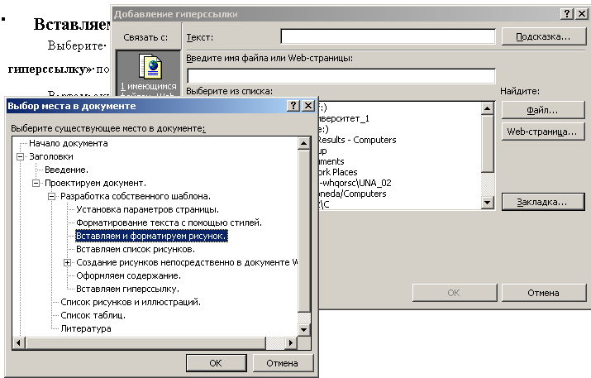
Выберите команду «Вставка + Гиперссылка» или нажмите на кнопку «Добавить гиперссылку» получим диалоговое окно «Добавить гиперссылку». (Рис. 9).
Нажмите на кнопку «Закладка»
Выберите заголовок
Рисунок 9 Гиперссылка на заголовок "Вставляем и форматируем рисунок"
В этом окне вы можете выбрать путь к локальному или сетевому диску для поиска файла, на который вы хотите вставить гиперссылку. При подготовке документа «Word_Практикум» использовалась кнопка «Закладка». После нажатия кнопки «Закладка» активизировалось окно «Выбор места в документе». В поле «Выберите существующее место в документе» на ветке «Заголовки» найдите нужный заголовок (для нашего примера Рис. 1 выберем заголовок «Вставляем и форматируем рисунок»).

Проблемы с графическими объектами.

Графические слои на странице
Документ Word имеет четыре слоя:
- передний план
- Текст
- Задний план.
- Колонтитул.
Например, рис. 9 состоит из следующих объектов:
- Объект «Добавление гиперсылки + Выбор места в документе» (этот объект получен копированием фрагмента экрана, полученного командой «Вставка + Гиперссылка + кнопка Закладка» помещаем на задний план.
- объект Надпись «Нажмите на кнопку «Закладка»» помещаем на передний план.
- объект «Стрелка», начинающийся с надписи «Нажмите на кнопку «Закладка» помещаем на передний план.
- объект Надпись «Выберите заголовок» помещаем на передний план.
- объект «Стрелка», начинающийся с надписи «Выберите заголовок» помещаем на передний план.
Далее выделим все объекты и группируем с помощью «Действия +Группировать» получим один рисунок.
Слой колонтитула – самый нижний в документе. Выше расположен слой заднего плана, затем слой текста и слой переднего плана (самый верхний уровень). Каждый более верхний слой заслоняет собой нижний. Нижний слой является как бы фоном более верхних слоев, так как изображение нижнего слоя все равно проступает через пустые участки верхних слоев. Стратегия формирования многослойного рисунка следующая: Основной рисунок (рисунок фона), «стрелки», «надписи» на передний план. Слой колонтитула используйте по прямому назначению, а также для ввода «водяных знаков», которые появляются на каждой странице. По умолчанию Word помещает рисунки в слой переднего плана, так чтобы они заслоняли содержимое трех других слоев. Итак выше располагайте более «мелкие» объекты.

Сохранение разработанного документа в виде шаблона.
После того как подготовлен документ Word_Практикум.DOC? сохраним его, чтобы можно им пользоваться для создания курсовых, дипломных, пособий и других печатных изданий. Проделаем следующее:
- Выберите команду «Файл + Сохранить как»
- Выберите «Шаблон документа» из поля «Тип файла»
- Откройте папку «шаблоны»
- В поле «Имя файла» наберите имя для шаблона (Метод_Указ_12_1_5.dot – 12 – означает 12 шрифт, 1_5 – полтора интервала).

Подготовка нового документа.

Работаем в среде Office 97.
Создадим в папке «Мои документы» папку «Новая методичка97_98» (97 – это Office 97, 98 – Windows 98». Возможны различные способы создания нового документа (для определенности назовем его Методичка_новая.DOC).

Способ 1. На основе обычного шаблона.
Команда «Пуск + Программы + Microsoft Word» появляется окно «Word» в котором вы можете редактировать документ с именем «Документ1». Чем вы располагаете в данном случае.
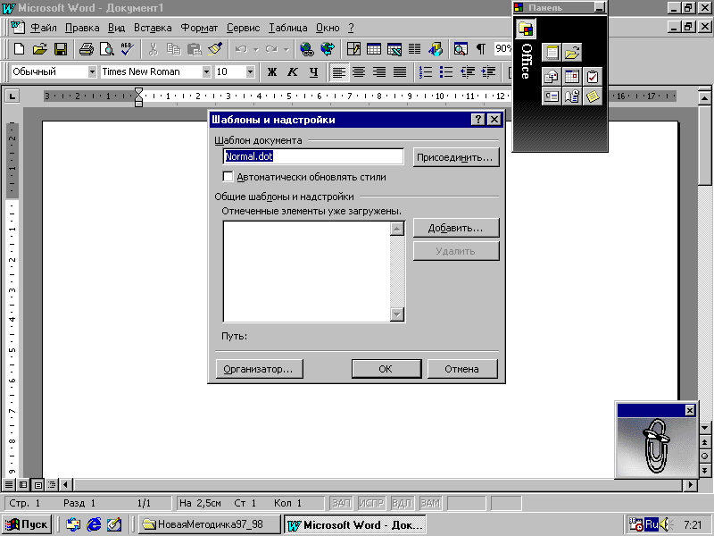
- Шаблон Nornal.DOT. Это можно получить с помощью команды «Сервис + Шаблоны и надстройки» получим (Рис. 10)
Рисунок 10 Доступные шаблоны при стандартной настройке.Microsoft Word»
Шаблон Nornal.DOT предлагает следующие параметры:
- Параметры страницы можно получить командой «Файл + Параметры страницы» (Рис. 11).

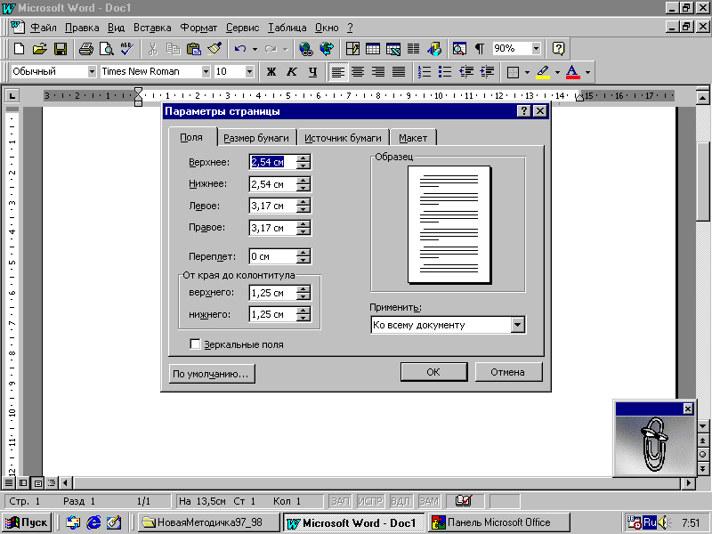
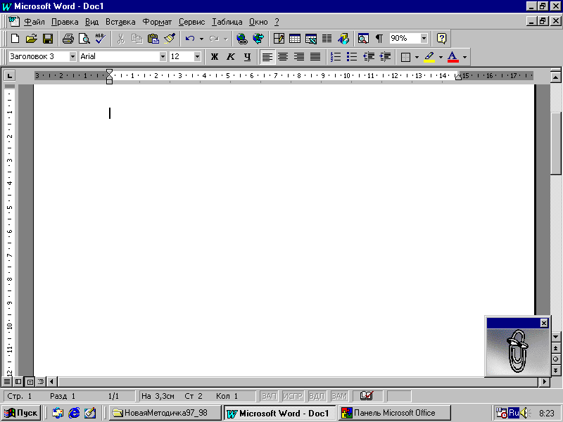
- Панели инструментов. Команда «Вид + Панели инструментов», Галочки проставлены около «Стандартная», «Форматирование» (Рис. 12)
Панели
Рисунок 11 Параметры страницы из Normal.DOT
Стандартная
Рисунок 12 Панели инструментов Normal.DOT
Форматирование
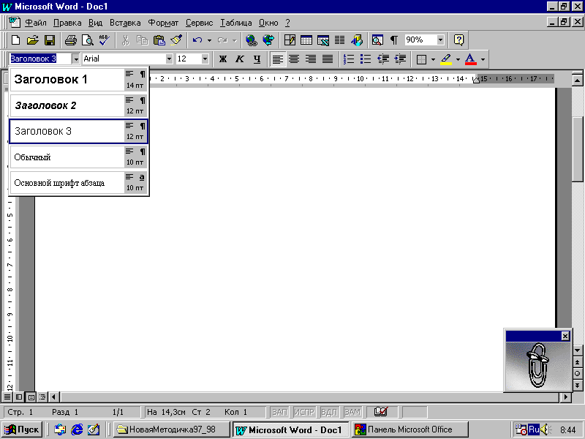
- Доступные стили можно получить так. В панели инструментов «Форматирование» активизируйте окно «Стили» (Рис. 13).
Рисунок 13 Доступные стили Normal.DOT
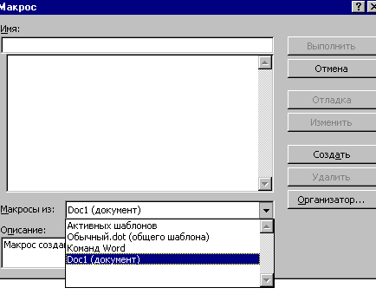
- Доступных макросов из Normal.DOT нет. Команда «Сервис + Макрос + + Макросы» (Рис. 14)
Рисунок 14 Доступные макросы из Normal.DOT
Далее можно работать, используя методику, изложенную в разделе Проектируем документ, как шаблон. Все шаги изложенные в данном разделе повторить и добавить недостающие компоненты «вручную».
Чтобы воспользоваться, изложенной методикой в полном объеме рассмотрим способ 2.

Способ 2. На основе шаблона, связанного с документом.
Поместим файл Метод_Указ_12_1_5.dot в папку C:\Program Files\Microsoft Office\Шаблоны (Если Microsoft Office установлен в стандартную папку). Войдите в Word и наберите команду «Файл + Создать». В окне «Создание документа» (Рис. 15) выберите Метод_Указ_12_1_5 и нажмите кнопку «OK». В окне Word будет представлен документ с именем Документ2 (если вы не закрыли Документ1), который содержит текст данной методички и сохранен как шаблон Метод_Указ_12_1_5.dot. Вам будут доступны следующие компоненты:
- Шаблон Метод_Указ_12_1_5.dot. Это можно получить с помощью команды «Сервис + Шаблоны и надстройки», в поле «Шаблон документа». Этот шаблон обеспечивает:
    - Панели инструментов («Стандартная», «Форматирование», «Макросы» - позволяет вызвать макрос «Перевод с английского на русский»). Получаем командой «Вид + Панели инструментов», Галочки проставлены около «Стандартная», «Форматирование» », «Макросы»
    - Макрос «FromEnglishToRussian» - «Перевод с английского на русский».
    - «Список стилей» - можно получить, активизируя поле «Стиль» панели инструментов «Форматирование» (Таблица 1). В «Список стилей» включены стили, которые ранее были использованы «Список используемых стилей». Этот список можно получить так «Формат + Стиль + диалоговое окно Стиль + в поле Список +выбрать Список используемых стилей». Если «Список используемых стилей» не содержит необходимого стиля, нужно проделать следующие операции:
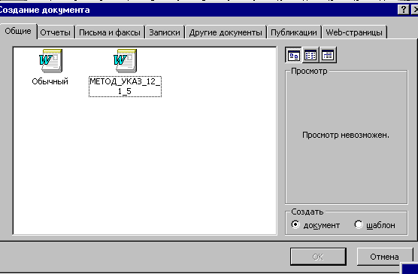
В поле «в списке» окна «Стиль» выберите «Всех стилей».
Выберите стиль
Нажмите кнопку «Изменить»
Нажмите кнопку «OK»
Рисунок 15 Окно «Создание документа»
    - Параметры страницы шаблона Метод_Указ_12_1_5 получаем командой «Файл + Параметры страницы» (Рис. 16).

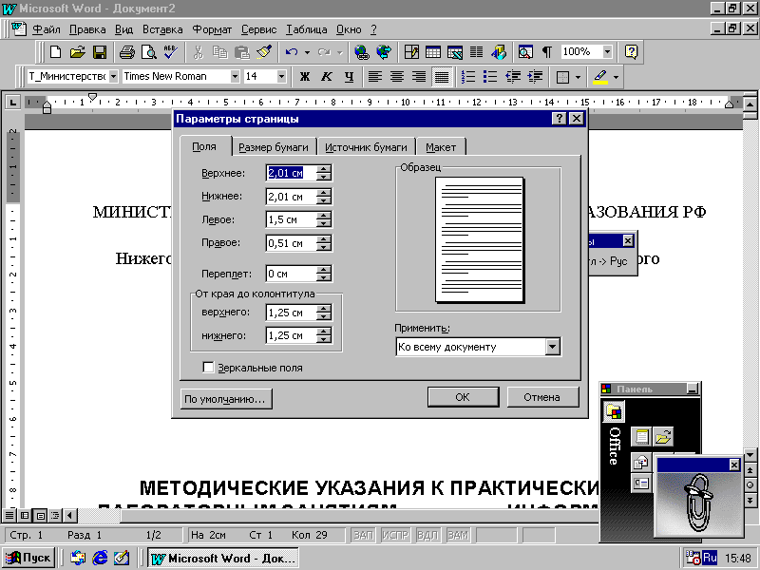
Рисунок 16 Параметры страницы шаблона Метод_Указ_12_1_5.

Способ 3. На основе общего шаблона.
Поместим файл шаблона Метод_Указ_12_1_5.dot в любую папку. Войдите в Word и наберите команду «Файл + Создать». В окне «Создание документа» (Рис. 15) выберите Обычный и нажмите кнопку «OK». В окне Word будет представлен документ с именем Документ1, который создан на основе шаблона Normal.dot. Вам будут доступны компоненты (смотрите Способ 1. На основе обычного шаблона.).
Чтобы другие компоненты, хранящиеся в шаблоне Метод_Указ_12_1_5.dot стали доступны, нужно выбрать команду «Сервис + Шаблоны и надстройки + кнопка <Добавить>», выбираем шаблона Метод_Указ_12_1_5.dot. В поле «Общие шаблоны и надстройки» будет отмечен галочкой Метод_Указ_12_1_5.dot. Этот шаблон обеспечивает:
- Пользовательские панели инструментов, меню, «горячие» клавиши. Появляется панель «Макросы».
- Макросы. В частности макрос «Перевод с английского на русский». Этот макрос вызывается с помощью панели инструментов «Макросы» или сочетания клавиш <Ctrl + E>.
- Стили. Будут доступны из Normal.DOT. Стили шаблона Метод_Указ_12_1_5.dot, к сожалению, недоступны. Можно ли их сделать доступными? Поместим файл Метод_Указ_12_1_5.dot в папку C:\Program Files\Microsoft Office\Шаблоны. Наберите команду «Формат + Библиотека стилей» выделите в окне «Библиотека стилей» Метод_Указ_12_1_5, нажмите кнопку «OK». При копировании стилей выбранного шаблона в активный документ стили документа изменяются таким образом[1]:
- Стиль шаблона, имеющий то же имя, заменяет стиль документа. Форматирование соответствующих абзацев меняется в соответствии с новым стилем.
- Стили шаблона, которых не было в документе, добавляются к документу.
- Стили, уникальные для данного документа не меняются.
- Параметры страницы. Будут перенесены из Normal.DOT.
После того, как документ сохранен то все параметры будут присутствовать в документе.

Список рисунков и иллюстраций.
Рисунок 1 Диалоговое окно «Параметры страницы» 5
Рисунок 2 Создание "своей" панели инструментов. 7
Рисунок 3 Назначение макросу сочетание клавиш 8
Рисунок 4 Диалоговое окно «Стиль». 8
Рисунок 5 Фрагмент дерева стилей (двухуровневое) 10
Рисунок 6 Титульный лист. Оформление с помощью стилей. 14
Рисунок 7 Формат рисунка 16
Рисунок 8 Окно название 17
Рисунок 9 Гиперссылка на заголовок "Вставляем и форматируем рисунок" 19
Рисунок 10 Доступные шаблоны при стандартной настройке.Microsoft Word» 21
Рисунок 12 Панели инструментов Normal.DOT 22
Рисунок 13 Доступные стили Normal.DOT 22
Рисунок 14 Доступные макросы из Normal.DOT 23
Рисунок 15 Окно «Создание документа» 24
Рисунок 16 Параметры страницы шаблона Метод_Указ_12_1_5. 25

Список таблиц.
Таблица 1 Стили, используемые при подготовке данной разработки 2

Литература
- Ресурсы Microsoft Office 97/ Пер. с англ. –М.: Издательский отдел «Русская редакция» ТОО «Channel Trading LTD», 1997. –928 с.
- Борланд Р. Эффективная работа с Microsoft Word 97 – СП б: Питер, 1998. – 960с.
- Ботт Эд. Использование Microsoft Office 97.: Пер. с англ. – К.: Диалектика, 1997. – 416 с.
- Устинов Н. А. Microsoft Office в экономике и финансах (Word, Excel, Visual Basic for Application). Учеб. Пособие. Электронный вариант. 2004 г. 160 с.

Приложения

Приложение 1. Макрос «Перевод с английского на русский».
Sub FromEnglishToRussian()
' Translation of symbols: Rus->Eng
Const Alu = "ФИСВУАПРШОЛДЬТЩЗЙКЫЕГМЦЧНЯ"
Const AL = "фисвуапршолдьтщзйкыегмцчня"
Dim Sym As String, Sym1 As Range
Dim Index As Byte
Dim Result As String
Dim Pravka As Boolean
Pravka = False
Result = ""
For Each Sym1 In Selection.Characters
Sym = Sym1
If Pravka And (Sym <> " ") Then Sym = LCase(Sym): Pravka = False
Select Case Sym
Case "A" To "Z" 'английская буква верхнего регистра
Index = Asc(Sym) - Asc("A") + 1
Sym = Mid(Alu, Index, 1)
Case "a" To "z" 'английская буква нижнего регистра
Index = Asc(Sym) - Asc("a") + 1
Sym = Mid(AL, Index, 1)
'символы переходящие в символы
Case "?": Sym = ","
Case "/": Sym = "."
Case "^": Sym = ":"
Case "$": Sym = ";"
Case "@": Sym = """"
Case "#": Sym = "№"
'символы переходящие в буквы
Case ",": Sym = "б"
Case "<": Sym = "Б"
Case ".": Sym = "ю"
Case ">": Sym = "Ю"
Case ";": Sym = "ж"
Case ":": Sym = "Ж"
Case "'": Sym = "э"
Case """": Sym = "Э"
Case "[": Sym = "х"
Case "]": Sym = "ъ"
Case "{": Sym = "Х"
Case "}": Sym = "Ъ"
Case "`": Sym = "ё"
Case "~": Sym = "Ё"
'другие виды кавычек
Case Chr(145): Sym = "э"
Case Chr(146): Sym = "э"
Case Chr(147): Sym = "Э"
Case Chr(148): Sym = "Э"
Case Chr(171): Sym = "Э"
Case Chr(187): Sym = "Э"
Case Else: 'кодировки совпадают
End Select
If Sym = "," Then Pravka = True
Result = Result + Sym
Next
Selection.LanguageID = wdRussian
Selection.TypeText Result
End Sub

Это очень обширная тема и не может быть охвачена в полном объеме в данной методичке.
Если вы поставите флажок «Добавить в шаблон» то все изменения будут в дальнейшем учтены в шаблоне.

